DEPARTEMENT DE L’AISNE
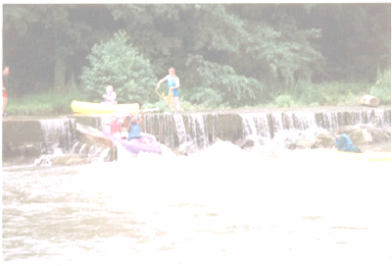

COMMUNE

D’ALAINCOURT

ELABORATION
DU
PLAN LOCAL D’URBANISME
(P.L.U.)

PROJET D’AMENAGEMENT ET DE
DEVELOPPEMENT DURABLE
(P.A.D.D.)

Commune d’ALAINCOURT  5 rue des Ecoles  02 240 ALAINCOURT  Télécopie : 03-23-07-99-46 | Vu pour être annexé à la délibération d’arrêt de projet du Conseil Municipal en date du :  Le Maire | Vu pour être annexé à la délibération d’approbation du Plan Local d’Urbanisme en date du :  Le Maire
HarmoniEPAU    Bureau d’études en Urbanisme  20 rue Ledoux  59 297 VILLERS GUISLAIN | Vu pour être annexé à l’arrêté du ….  Soumettant à enquête publique le projet d’élaboration du Plan Local d’Urbanisme  Le Maire
Suivie de la procédure :

DDE – BAU de Saint Quentin
02 100 Saint-Quentin

SOMMAIRE

SOMMAIRE 2

Le contexte législatif et réglementaire : 3

les principes fondamentaux 3

Ces enjeux se répartissent en quatre thèmes : 4

1. Assurer la protection de l’environnement et de la population 4

2. Proteger et valoriser le paysage et les espaces naturels 5

3. Favoriser le renouvellement urbain et le développement des activités et des structures d’accompagnement 6

4. Développer le potentiel touristique, ludique et sportif 9

Le contexte législatif et réglementaire :

les principes fondamentaux

Ce sont principalement les articles : L123.1 et R123.3 qui définissent le Projet d’Aménagement et de Développement Durable.

Article L123-1 du Code de l’Urbanisme
Ils comportent un projet d'aménagement et de développement durable qui définit les orientations générales d'aménagement et d'urbanisme retenues pour l'ensemble de la commune.
Ils peuvent, en outre, comporter des orientations d'aménagement relatives à des quartiers ou à des secteurs à mettre en valeur, réhabiliter, restructurer ou aménager. Ces orientations peuvent, en cohérence avec le projet d'aménagement et de développement durable, prévoir les actions et opérations d'aménagement à mettre en oeuvre, notamment pour mettre en valeur l'environnement, les paysages, les entrées de villes et le patrimoine, lutter contre l'insalubrité, permettre le renouvellement urbain et assurer le développement de la commune. Elles peuvent prendre la forme de schémas d'aménagement et préciser les principales caractéristiques des voies et espaces publics.

Article R123-3 du Code de l’Urbanisme
Le projet d'aménagement et de développement durable définit, dans le respect des objectifs et des principes énoncés aux articles L. 110 et L. 121-1, les orientations d'urbanisme et d'aménagement retenues pour l'ensemble de la commune.

La rivière coule tranquillement ses eaux dans le voisinage et les habitants de l’endroit peuvent aller très facilement, pendant les jours d’été, goûter l’ombre et le frais dans la prairie ou aux abords de la rivière. »
Ch. POETTE (1892)

Le projet d’aménagement et de développement Durable de la commune d’ALAINCOURT précise les orientations à mettre en place pour répondre aux besoins présents sans compromettre la capacité des générations futures de répondre aux leurs.
C’est une politique qui doit permettre d’assurer la continuité dans le temps du développement économique et social, dans le respect de l’environnement et sans compromettre les ressources naturelles indispensables à l’activité humaine.
Le développement durable se traduit par un aménagement et un développement du territoire communal qui vise le progrès économique et social, tout en protégeant l’environnement.

Dans cette perspective, les orientations générales de développement engagées à l’échelle de la commune doivent permettre un développement équilibré de l’ensemble du territoire, en garantissant à la fois, à long terme, le progrès social, l’efficacité économique et la protection de l’environnement.
La réflexion d’aménagement doit donc prendre en compte trois préoccupations majeures pour assurer le développement durable :
- les enjeux économiques
- Les enjeux sociaux,
- Les enjeux environnementaux.

Ces enjeux se répartissent en quatre thèmes :

1. Assurer la protection de l’environnement et de la population

Il s’agit de prévenir et d’éviter les risques.
Les risques recensés sont les suivants :
- le plan d’exposition aux risques naturels prévisibles et institués en application de l’article 5-1, 1er alinéa, de la loi n°82-600 du 13 juillet 1982, rappeler dans le porter à connaissance du Préfet. Par arrêté préfectoral du 31 décembre 2002 le plan de prévention des risques inondations (PPRI) vallée de l’Oise entre Neuvillette et Vendeuil a été approuvé. Ce P.P.R.I. vaut servitude d’utilité publique et à ce titre doit être annexé au plan local d’urbanisme conformément à l’article R.126-1 du code de l’urbanisme.
- Les risques de ruissellement ont été étudiés. La présence d’une vallée sèche doit être prise en compte afin d’éviter des zones d’urbanisation futures dans ce secteur. De même, la présence d’un talus végétalisé soulignant le tracé de l’ancienne voie de chemin de fer est essentiel pour protéger la commune des risques de ruissellement.
- L’étude de la carte géologique a permis de recenser la nature des sols.

- Argile de Vaux-sous-Laon : Thanétien moyen (E2b)

Cette assise se présente sous les deux aspects suivants :
- Soit une argile verdâtre, fréquemment plastique, à montmorillonite largement dominante avec un peu d’illite et de glauconie, pouvant contenir des lentilles sableuses, et souvent parsemée de veinules ou de noyaux calcaires parfois indurés. Sa teneur en calcaire total varie de 0 à 15 %, occasionnellement plus.
- Soit une argile gris sombre, parfois ligniteuse et de même aspect que les argiles sparnaciennes, occasionnellement légèrement calcaire. Epaisse de 1 à 3 m.
Ces argiles plus ou moins riches en matière organique, parfois en débris de bois renferment de nombreux spores et pollens et du phytoplancton.

La nature de cet affleurement, celle des échantillons de sondage du BRGM, et la comparaison des côtes piézométriques fournies par les forages permettent de distinguer le réservoir de la nappe des sables thanétiens, les nappes y sont souvent suspendues, reposant sur des niveaux argileux (Argile de Vaux-sous-Laon. Les eaux aliments parfois des sources à faibles débit).

Ces sols, sont, à priori, souvent engorgés, les zones d’urbanisation future sont à éviter dans ces secteurs.

- La présence de talus végétalisé permet également de tenir compte des ruissellements et de l’existant (sens de la pente, relief naturel du à la présence de talus lié à une vallée sèche que le ruissellement suit)
- La nuisance sonore nécessite des conditions d’isolement acoustique à proximité de l’autoroute A26. L’arrêté préfectoral du 12 décembre 2003 pris en application de l’arrêté ministériel du 30 mai 1996 relatif aux modalités de classement des infrastructures de transport terrestre a classé l’autoroute A26 comme axe bruyant de type 1. Pour la catégorie 1, le niveau sonore de référence Laeq (6h-22h) endB(A) est L>81. La largeur maximale des secteurs affectés par le bruit de part et d’autre de la voie est de 300 mètres (Autoroute A26).
- Un secteur de risque technologique inclus dans la zone industrielle existante (secteur d’activité). Un arrêté du 18 octobre 2002 institue un périmètre réglementé autour de l’unité de cogénération de la société COGELYO Nord Est sur le site de la Société Générale des Papeteries du Limousin à Alaincourt.

2. Protéger et valoriser le paysage et les espaces naturels

- le territoire communal est en partie, concerné par un grand ensemble naturel riche recensé par une Zone Naturelle d’Intérêt Ecologique Faunistique et Floristique (Z.N.I.E.F.F.) de type II « vallée de l’Oise de Hirson à Thourotte ». ce document de travail est issu des fiches de modernisation des Z.N.I.E.F.F. réalisées en 1997-1998. la Z.N.I.E.F.F. de type II représente de grands espaces naturels riches et peu modifiés aux potentialités biologiques importantes et dont la dynamique d’ensemble doit être respectée.
- Le passage de la faune dans la vallée de l’Oise : présence d’un corridor écologique alluvial. L’inventaire des passages de Faunes en Picardie qui répertorie les différents ouvrages permettant le rétablissement du passage de la grande faune. Compte tenu des fortes densités de chevreuils enregistrées dans cette zone et des noyades recensées, des dispositifs de remontées ont été réalisés sur le canal de la Sambre à l’Oise. Ce dispositif existe sur le territoire de la commune d’Alaincourt. Le document d’urbanisme participe à la pérennisation de ces milieux en évitant l’urbanisation dans ce secteur et en préservant ce secteur par l’instauration d’une zone naturelle.
- Le talus de l’ancienne voie de chemin de fer est un élément composant le paysage qu’il convient de conserver (limiter les zones d’urbanisation à cette coupure, devenue, coupure « artificielle patrimoniale »)
- Le canal, l’Oise et ses bras serpentent dans la vallée et offrent des écosystèmes remarquables, le plan local d’urbanisme tiendra compte de cette présence par la mise en place de zone naturelle, et/ ou d’un règlement adapté.
- La topographie offre des perspectives visuelles agréables notamment le paysage semi-ouvert sur fond végétal. Ce paysage est souvent inclut dans la zone naturelle d’intérêt écologique faunistique et floristique. On y voit la rivière et sa ripisylve serpenter sur fond végétal de plus ou moins haut jet.
- La ligne végétale de l’autoroute offre un paysage agréable et particulier qu’il convient de préserver.
- L’espace agricole permet de préserver des paysages de champs ouverts sur le plateau et le talus.
- Les espaces agricoles en arrière de fermes doivent être protégés si leur localisation le permet avec un zonage adapté
- Certains espaces sont des jardins engazonnés ou espaces aérés verdoyant en arrière des espaces construits ou en cœur d’îlot. La préservation de ces espaces permet d’éviter une densification rompant le charme et l’identité de la commune rurale d’Alaincourt
- Une zone naturelle de loisir existante pour partie sera étendue jusqu’au barrage et à l’Oise parcouru parfois de canoës.
- Les espaces constructibles, entre vallée et talus nécessitent quelques précautions que le règlement permettra de mettre en application
Le développement des énergies nouvelles « dites propres » de type éolienne est en cours de réflexion, une zone de développement des éoliennes sera, à priori, prévue à l’échelle de la communauté de communes de la vallée de l’Oise. La présence d’un plateau venteux favorise l’installation de parc éolien. Une énergie propre pour le futur.

L’implantation d’éoliennes se traduit par une modification du paysage. Les éoliennes mesurent 113-148.5 m avec les pales. Elles sont visibles dans un rayon d’une trentaine de km.

Des mesures compensatoires peuvent être prises. Identifier les rapports de covisibilité entre habitat et éoliennes. Il ne doit pas avoir de concurrence visuelle entre le clocher de l’église et les éoliennes par exemple, ni d’effet d’écrasement du village.

- Des plantations pourraient être réalisées à proximité immédiate du village, pour masquer ou accompagner certaines perspectives vers le parc et limiter les effets sur le paysage.

3. Favoriser le renouvellement urbain et le développement des activités et des structures d’accompagnement

L’adermas permet d’assurer l’insertion et le développement local.
L’adermas est une association d’insertion et de développement local qui œuvre depuis 1987 sur trois cantons (Ribemont, Moÿ de l’Aisne et Saint-Simon).
L’adhésion d’Alaincourt à la communauté de communes de la vallée de l’Oise permet d’ajouter des services : service en direction des enfants de moins de 6 ans, services sanitaires et sociaux.
La commune souhaite conserver sa classe d’enfants scolarisés.
Elle créée des équipements d’accompagnement : médiathèque - bibliothèque, tennis de table et salle des jeunes.

1. Le renouvellement urbain
Les constats récents sont les suivants :
- Un regain de constructions de logements depuis 2000
- Une pression foncière importante depuis quelques années
- Une population en légère augmentation depuis peu (515 Alaincourtois soit 50 habitants supplémentaires entre 1999 et 2006)
Pour, au minimum, maintenir la population il est nécessaire de prévoir 9 hectares d’urbanisation nouvelle ;

Les choix de la municipalité sont les suivants :
Répondre aux besoins de la population actuelle et de la nouvelle population en terme de logements, déplacements, services et commerces

L’objectif de la municipalité est de permettre une augmentation raisonnable de la population de l’ordre de 100 habitants à long terme, soit un besoin foncier de 13 à 14 hectares comprenant les dents creuses de l’urbanisation. Ce besoin prend en compte l’artisanat, le commerce et les services insérés dans le bâti existant ou les constructions et installations futures.

Besoin en foncier et secteurs d’extension de l’habitat, des services, artisans et commerçants :

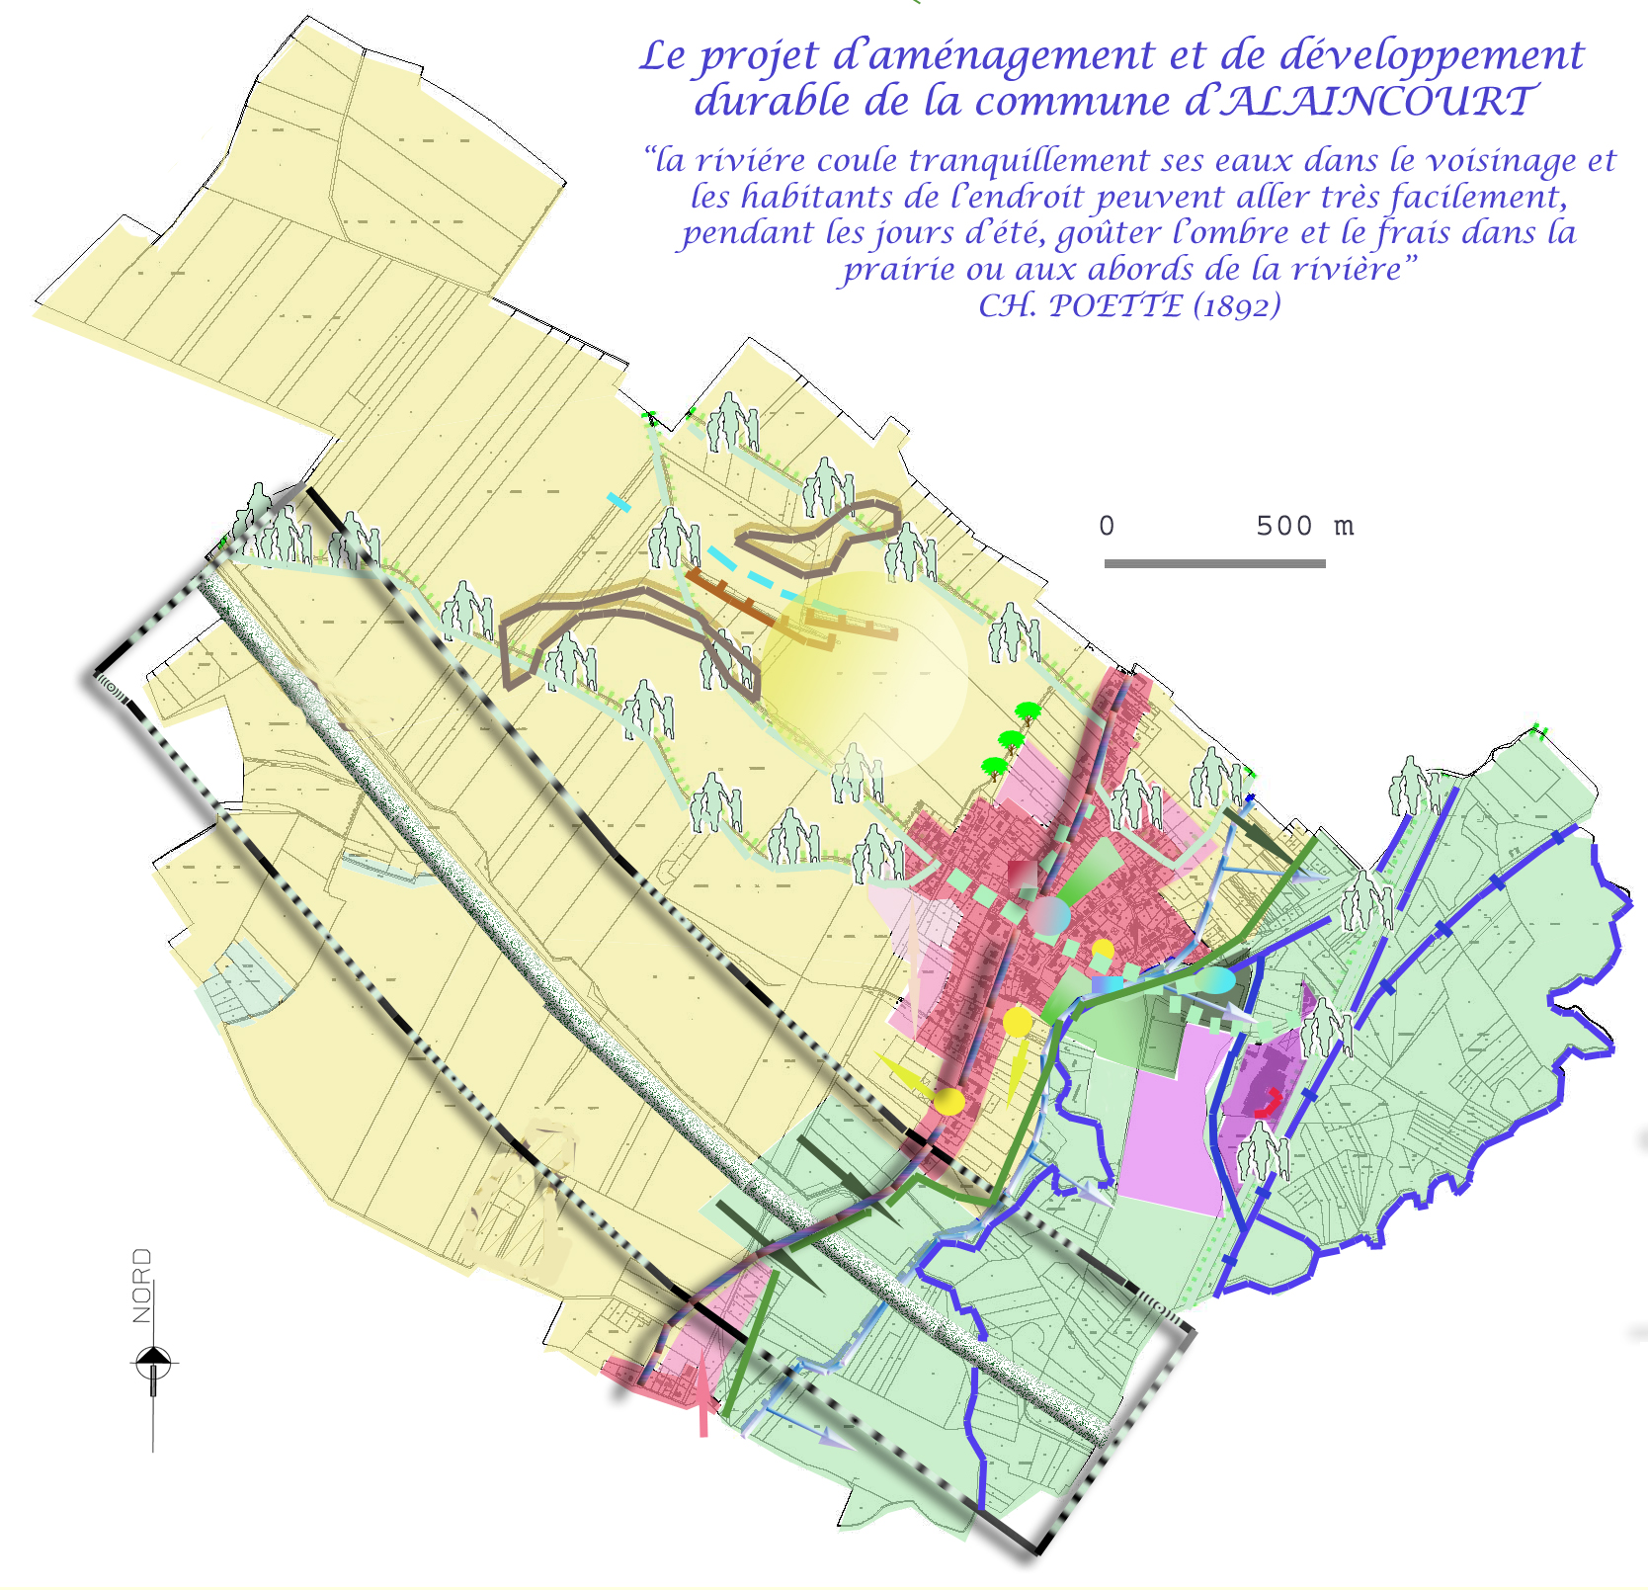

Urbanisation à long terme : le village
2 ha 65 a 87 ca
Urbanisation à court ou moyen terme : le village
1 ha 56 a 96 ca

Urbanisation à court ou moyen terme : les pointes
Anciennement construit
3 ha 09 a 94 ca
Urbanisation à court ou moyen terme : les coutures
1 ha 91 a 03 ca
Urbanisation à court ou moyen terme : l’Hermitage
1 ha 29 a 96 ca

Nom du lieu-dit | Dents creuses et/ ou surfaces à urbaniser en zone urbaine U | Surfaces urbanisables à court ou moyen terme | Surface urbanisable à long terme
 | 2 ha 77 a 16 ca
Les pointes |  | 3 ha 09 a 94 ca
Le village |  | 1 ha 56 a 96 ca | 2 ha 65 a 87 ca
Les coutures |  | 1 ha 91 a 03 ca
L’hermitage |  | 1 ha 29 a 96 ca
TOTAL | 2 ha 77 a 16 ca | 7 ha 87 a 89 ca | 2 ha 65 a 87 ca

Soit un total de zones d’urbanisation future à vocation d’habitat, services, commerces et artisanat de 13 ha 30 a 92 ca

Calcul des besoins et adéquation entre besoins et espaces constructibles :
La municipalité opte pour une augmentation de population d’environ 100 habitants à long terme.

Pour une augmentation de l’ordre de 100 habitants d’ici à l’horizon 2021, il s’ensuit une estimation suivante :

- pour 100 habitants en plus. Avec des parcelles de l’ordre de 700 m² compte tenu de l’assainissement individuel, il faut prévoir une taille de parcelle plus grande, l’assainissement collectif n’étant pas encore réalisé et probablement pas avant 10 voire 20 ans. Soit 826 m² par parcelle avec la réalisation des VRD, des espaces verts, des bassins (choix dépendant de l’analyse plus détaillée des sols).

L’estimation moyenne de 2,2 personnes par logements aboutit à un besoin de 45 logements. 45 * 826 = 37 170 m² soit prés de 4 ha auxquels il convient d’ajouter la rétention foncière de l’ordre de 1,4 fois le terrain considéré. 37 170 * 1.4 = 5 ha 20 a 38 ca
Il s’agit de prévoir environ 5.2 hectares pour uniquement, augmenter la population, sans compter les besoins nécessaires pour son maintien.
Soit une estimation de 13.7 hectares pour une augmentation de l’ordre de 100 habitants.

A cette estimation, il convient de vérifier les possibilités d’urbanisation en cohérence avec le tissu urbain existant :

Choix d’urbanisation définis et comparaison aux zones considérées :
Sur ces 13 ha, il convient de tenir compte des possibilités d’urbanisation des dents creuses et zones urbaines sans réalisation de VRD

Ce qui équivaut a un besoin estimé de 13 ha 30 – 13 ha 40.

Ces secteurs d’urbanisation retiennent pour principes :
- Dans le village le principe d’enveloppe urbaine se poursuivant dans la zone des coutures pour lui donner son épaisseur, et se limitant au talus végétalisé de l’ancienne voie de chemin de fer, et à la ligne naturelle d’urbanisation dans le village.
- L’Hermitage densifie l’espace construit et reprend la limite de zones urbanisés en suivant la limite du cimetière. Cette limite permet de rendre les espaces lisibles, clairement dessinés.
- Les pointes est un secteur particulier. Territoire d’Alaincourt, il appartient pourtant à la logique urbaine de Moÿ de l’Aisne, qui est un centre bourg et doit maintenir et développer visuellement, symboliquement et commercialement sa place au sein de son canton (Les commerces et services sont plus nombreux et doivent pouvoir être conservés, maintenus et développés). La limite urbanisée de Moÿ de l’Aisne est celle du territoire d’Alaincourt. Déjà, actuellement, les franges de cette limite urbaines dépassent la frontière communale de Moÿ de l’Aisne pour venir s’installer à Alaincourt. Les limites du bourg centre de Moÿ de l’Aisne, historiquement (présence d’une ancienne sucrerie sur le territoire des pointes d’Alaincourt) et naturellement sont celles de la vue sur le paysage semi-ouvert sur fond végétal, de la zone naturelle d’intérêt écologique faunistique et floristique, de la zone inondable délimitée dans le cadre du plan de prévention des risques inondation…. Ces limites sont claires et localisées.

L’urbanisation prévisionnelle représente environ 13ha30 a, cela représente une population estimée de l’ordre de 615 habitants, soit 19,4% d’augmentation de population. La nouvelle station d’épuration permet un raccordement de population de 20% supplémentaires par commune, pour la population supplémentaire au 20% considéré, il devra être envisagé un assainissement non collectif individuel ou en autonome regroupé. Ainsi l’ensemble des zones à urbaniser prévisionnelles pourront être raccordées à l’assainissement collectif. Cependant, ceci par mesure de précaution, la modification ou révision simplifiée ou révision permettant l’urbanisation de la zone 2AU de 2ha65a87ca devra contenir une analyse précise des possibilités actualisées de la nouvelle station d’épuration afin de réaliser un règlement adapté à la situation.

2 . L’activité
Une zone d’activité est existante sur la commune, ce secteur est fortement construit, en vente, la municipalité ne souhaite pas que ce site soit complètement paralysé, bloqué dans ses limites actuelles, empêchant toute possibilité d’extension à moyen ou long terme. La main d’œuvre, le matériel, l’ensemble ne peut devenir une friche et doit permettre que l’extension de l’activité existante sur la zone d’activité puisse se faire, sans toutefois permettre la création d’une grande zone d’activité avec différentes entreprises surtout que la localisation de cette extension se situe dans la vallée, lieu historique d’implantation d’activité, elle est ainsi soumise au risque inondation. Il s’agit juste d’extension de l’activité existante dans la zone d’activité actuellement construite. Compte tenu des besoins, tant en terme de foncier, qu’en terme de localisation, de l’équilibre entre espace naturel et besoin en terme d’activité, de la protection de la zone naturelle, du lit de la vallée, il est prévu, uniquement, une extension de l’activité existante, (traduction réglementaire à décliner) de l’ordre de 6 ha 74 a 14 ca. Une zone d’urbanisation nouvelle prévoyant uniquement l’extension de l’activité existante sur le site industriel déjà entièrement construit est une mesure favorisant la reprise d’activité et la pérennisation de cette reprise. Elle n’a pas pour but de créer une zone d’activité nouvelle dans la vallée, mais de permettre la reprise de l’ancienne activité en la rapprochant de la RD34 axe principal lui permettant éventuellement de réaliser une sortie sur cette RD (sortie et extension étaient prévues et projetées par l’entreprise de récupération de papier carton comme seule possibilité d’assurer leur développement avant la décision de vendre, interne au groupe, plutôt que mesure lié au site). L’équilibre a donc était souhaité entre :
- Le devenir d’une friche industrielle et ses besoins
- Les besoins de prise en compte de l’environnement et des risques
- Les besoins de l’activité agricole : préservation du chemin d’exploitation desservant les parcelles agricoles en arrière du site : à l’Ouest et au Sud.
Ainsi la zone 1AUi, est limitée pour que l’équilibre soit assuré entre ces différents enjeux.

4. Développer le potentiel touristique, ludique et sportif

Le plan départemental d’itinéraires de promenades et de randonnées (P.D.I.P.R.) a été approuvé par le Conseil Général le 22 novembre 1994.
Le P.D.I.P.R., opposable au tiers, présente une double finalité.
D’une part, les sentiers inscrits au P.D.I.P.R. sont protégés juridiquement dans la mesure où ils ne peuvent être supprimés ou aliénés sans création d’un itinéraire de substitution. A cette protection formelle s’ajoute le renforcement implicite des pouvoirs de police des maires, notamment en matière de circulation des véhicules motorisés qui dégradent les chemins.
D’autre part, il a pour vocation à être le fil conducteur sur lequel le Département et les acteurs locaux peuvent greffer une politique globale de valorisation et de gestion de l’espace. La commune d’Alaincourt a inscrit au P.D.I.P.R. un certain nombre de chemins par délibération du 8 septembre 1993.
Depuis le développement des loisirs (canoë sur la rivière), la création d’un centre historique et culturel (incluant le musée dédié à Stevenson) sont autant d’atouts et de lieux de promenade à mettre en valeur et/ou coordonner.
Il convient de coordonner les circulations douces inscrites au P.D.I.P.R. et l’offre culturelle et de loisir, relier ces différents pôles aux sentes devient une nécessité.
Le musée, le gîte rural, permettront d’accueillir de nombreuses personnes, il convient de réaliser un parking paysager à proximité uniquement pour les véhicules légers, les poids lourds et les transports collectifs pouvant se rapprocher des espaces de loisirs et de l’Oise pour naturellement permettre les déplacements pédestres jusque la vallée et son lit, où Stevenson a aimé pagayer.

La route départementale entraîne des trafics et surtout une vitesse moyenne supérieur à 50 km / h dans le village, des aménagements paysagers permettre de rompre la monotonie, d’identifier la centralité, et le carrefour et de rendre l’espace lisible, et de plus en plus étroits visuellement par le jeu des aménagements.
La commune a réalisé une étude d’aménagements urbains et paysagers (Terre et paysages) en 1997 et souhaite reprendre les grands principes d’aménagement dans le projet d’aménagement et de développement durable précisés dans les orientations d’aménagement.

